Національний технічний університет України «Київський
політехнічний інститут імені Ігоря Сікорського»
Факультет інформатики та обчислювальної техніки

Кафедра обчислювальної техніки

Структури даних та алгоритми
Лабораторна робота №1
«Розгалужені алгоритми»

Виконав:
студент групи ІО-63
Осіпчук Ілля Вікторович
Номер у списку групи: 18
Перевірив:
Русінов Володимир Володимирович

Київ – 2026

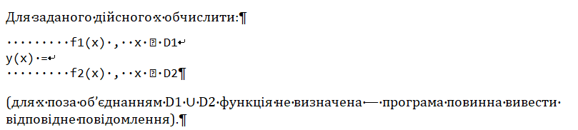

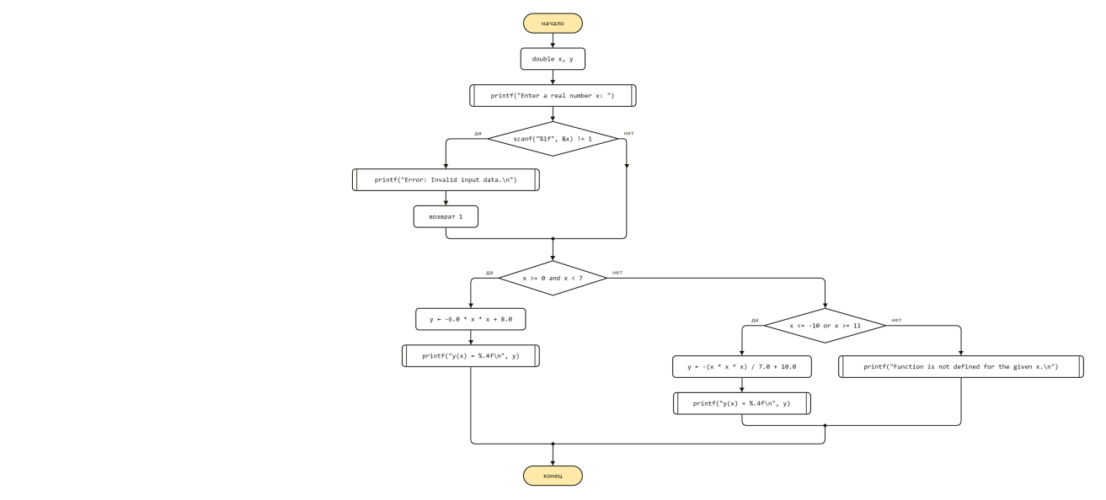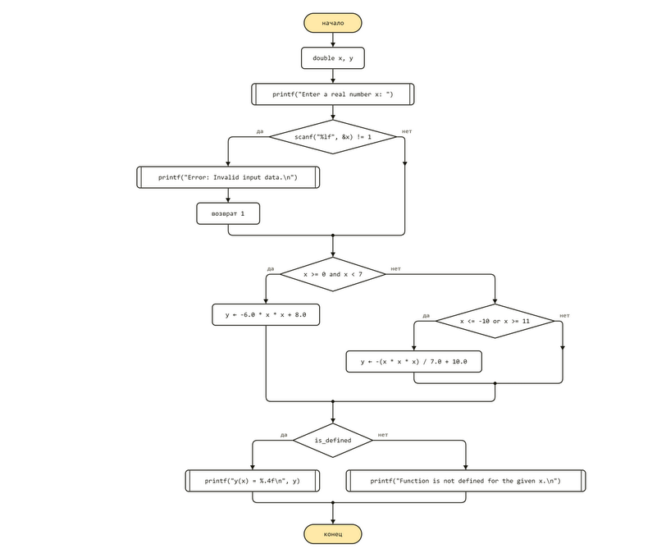
#include <stdio.h>

int main() {
double x, y;

printf("Enter a real number x: ");
if (scanf("%1f", &x) != 1) {
printf("Error: Invalid input data.\n");
return 1;
}

if (x >= 0 && x < 7) {
y = -6.0 * x * x + 8.0;
printf("y(x) = %.4f\n", y);
}

else if (x <= -10 || x >= 11) {
y = -(x * x * x) / 7.0 + 10.0;
printf("y(x) = %.4f\n", y);
}

else {
printf("Function is not defined for the given x.\n");
}

return 0;
}

#include <stdio.h>

int main() {
double x, y;
int is_defined = 0;

printf("Enter a real number x: ");
if (scanf("%lf", &x) != 1) {
printf("Error: Invalid input data.\n");
return 1;
}

if (x >= 0 && x < 7) {
y = -6.0 * x * x + 8.0;
is_defined = 1;
}
else if (x <= -10 || x >= 11) {
y = -(x * x * x) / 7.0 + 10.0;
is_defined = 1;
}

if (is_defined) {
printf("y(x) = %.4f\n", y);
} else {
printf("Function is not defined for the given x.\n");
}

return 0;
}
